使用文档

注意使用工具的时候read.xlsx和OutRank.xlsx都必须关闭，不然会有读写冲突

1 将google文档导出

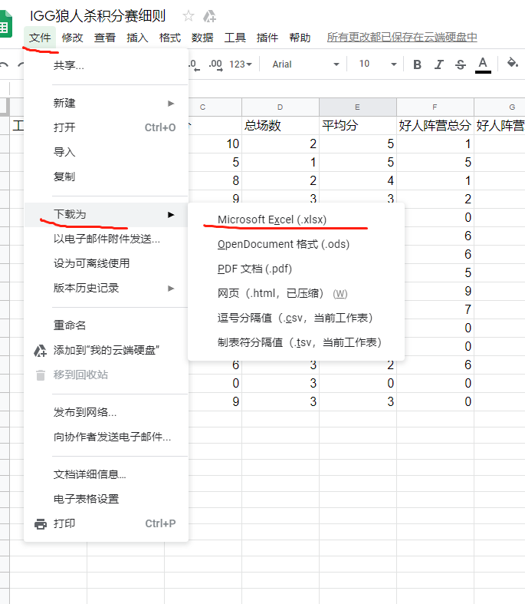

切记命名为read.xlsx

2 点击wolfTools.exe

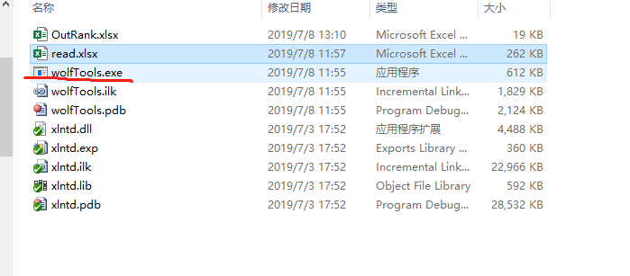

3 会生成数据

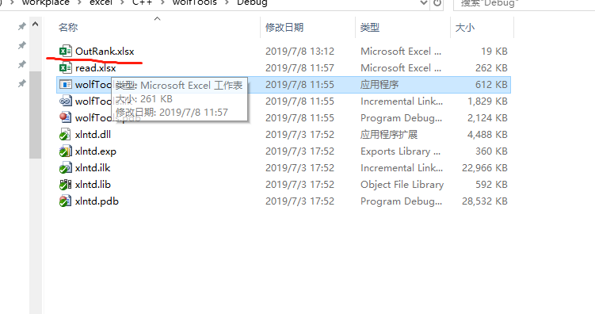

4 打开数据，将内容拷贝到google文档即可